Муниципальное бюджетное общеобразовательное учреждение
«Средняя общеобразовательная школа №73»

ПРОЕКТ
Тема: Шоколад

Выполнила: Широбокова Нелли, учащаяся 5 Б класса

Руководитель: Широбокова Ольга Анатольевна

Ижевск, 2022
Содержание

Введение………….……………………...…………………………………3
Шоколадное дерево.…………………………………………………….…4
Разновидности шоколада «горький шоколад»………………………...…5
Молочный шоколад…………….………………………..……………..….6
Белый шоколад………………......……………………….………..……….7
Вред шоколада..……………………………...……………………………..8
Польза шоколада…………………………………….….…………...……..9
В каком шоколаде больше пользы…………….…………………..……..10
Праздник шоколада……………………………………...…...…….……...11
Заключение....…………….…………………..……………………………12
Список литературы...……………………………………….……………..13

Введение
Шоколад - это кондитерское изделие на основе масла какао, являющееся продуктом переработки какао-бобов — семян шоколадного дерева, богатых теобромином и кофеином.
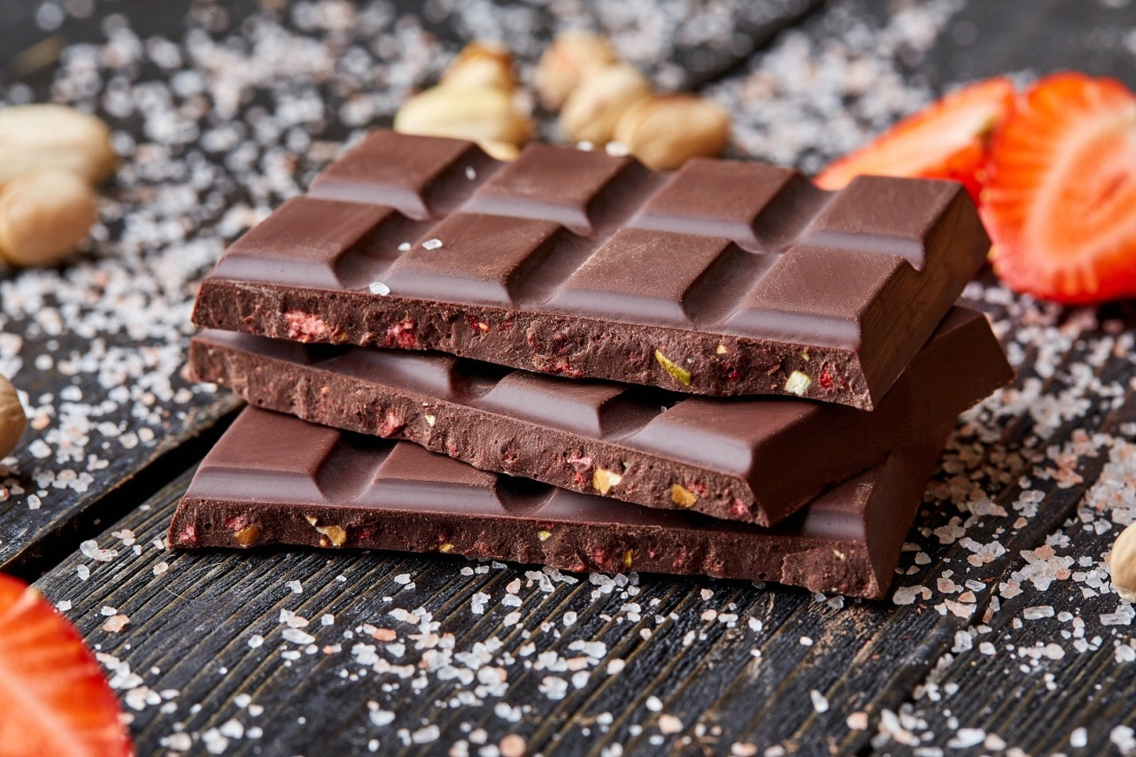
Цель: Поиск ответа на вопрос: вреден или полезен шоколад?
Задачи:
- Изучить информацию по теме проекта;
- Научится определять качество шоколада (хороший шоколад или плохой);
- Получить ответ на вопрос о вреде или пользе шоколада.
Актуальность:
Шоколад – любимое лакомство детей и взрослых. Споры ученых о вреде и пользе шоколада продолжаются до сегодняшнего дня. Одни специалисты считают, что масло какао (основа для производства шоколада) предохраняет зубы от разрушения. Другие придерживаются мнения о том, что шоколад, как и все сладкое, вреден для зубов.

Шоколадное дерево
Известное во всем мире дерево какао ценится вкусовыми качествами бобов. Из них преимущественно производят твердый шоколад.
В Европу какао было завезено в 16 веке после открытия американского континента. У индейцев дерево считалось священным, а его плоды они даже меняли на рабов. Впервые дерево стали выращивать в Испании. Власти не разрешали даже вывозить его из страны. Сначала из какао-порошка готовили горячий шоколад. Первую твердую шоколадную плитку сделал швейцарский кондитер. В дальнейшем была разработана технология извлечения из бобов масла и получения порошка. В основном какао произрастает в Центральной Америке, Африке и Мексике.
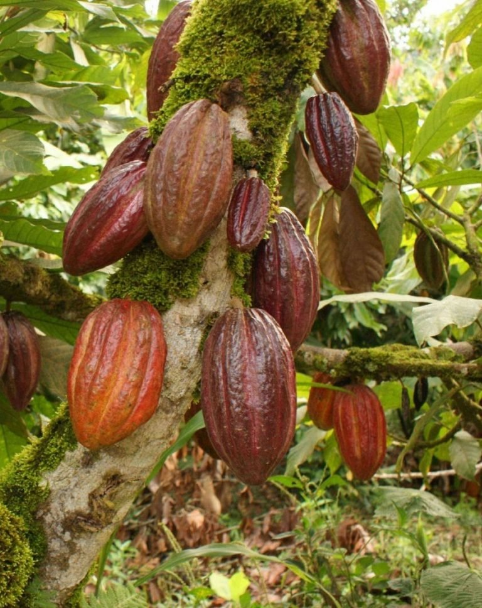
Разновидности шоколада
Горький шоколад
Состав: какао тертое, сахар, масло какао, эмульгатор лецитин, соль, ароматизатор натуральный «Ваниль».

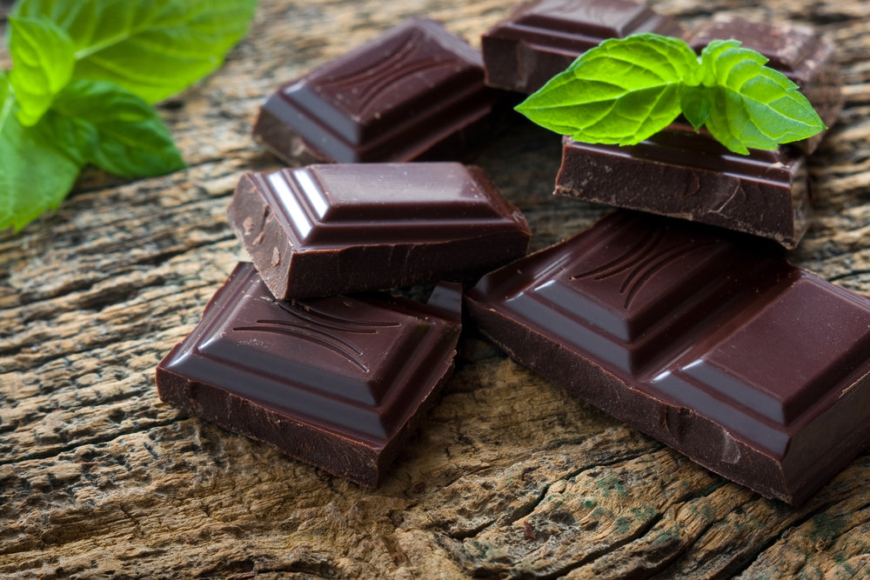

Молочный шоколад
Состав: сахар, какао масло, сухое обезжиренное молоко, какао тертое, молочный жир, лактоза, эмульгатор соевый лецитин и ванилин.

Белый шоколад
Состав: масло какао, сахар, плёночное сухое молоко и ванилин.

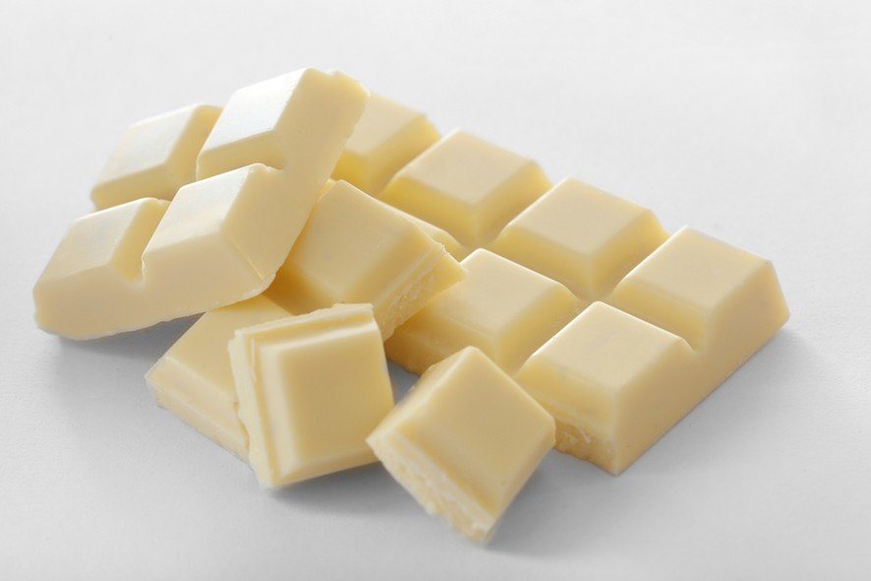
Вред шоколада
Шоколад – высококалорийный продукт. Чрезмерное употребление этого лакомства ведет к тому, что начинает откладываться жир между мышцами, в соединительной ткани и под кожей. Даже от одной кружки шоколада увеличивается пульс, поднимается артериальное давление. Вред шоколада для организма будет существенным, если употреблять дешевую продукцию от неизвестного производителя.
Шоколад способен усилить аллергическую реакцию.

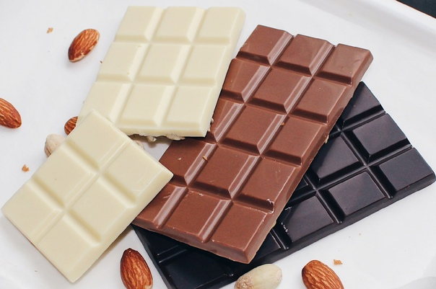

Польза шоколада
Шоколад полезен для сердца и сосудов: полифенолы, что содержатся в какао-бобах, улучшает кровоток, а это, в свою очередь, благотворно влияет на работу сердечной мышцы.
Шоколад полезен для мозга и нервной системы: микроэлементы, которыми богат этот продукт, в частности магний и калий, обеспечивают нормальную работу нервной системы, а кофеин и теобромин обладают легким тонизирующим эффектом. Шоколад улучшает память, повышает внимание, стимулирует мозговую деятельность.
Шоколад – прекрасное средство для профилактики простуды: в какао содержится вещество теобромин, что лечит кашель. Поэтому шоколад при сильном кашле помогает лучше любых таблеток.
Шоколад улучшает пищеварение: шоколад хорошего качества стимулирует сокращение мышц кишечника, что благотворно сказывается на его работе, а также улучшает усвоение организмом сахара, что находится в продуктах питания.

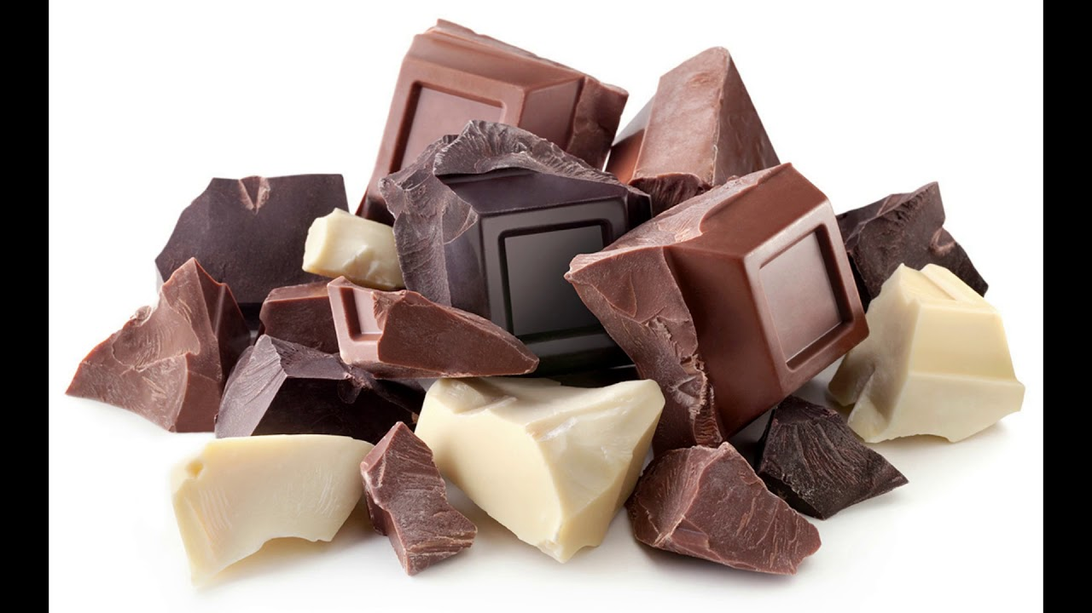
В каком шоколаде больше пользы
Процент какао в шоколаде - важен. По-настоящему полезным является горький шоколад с содержанием 55% и более какао-компонентов. Горький шоколад обладает насыщенным вкусом, отличается высоким содержанием антиоксидантов и витаминов, и полезен людям любого возраста.

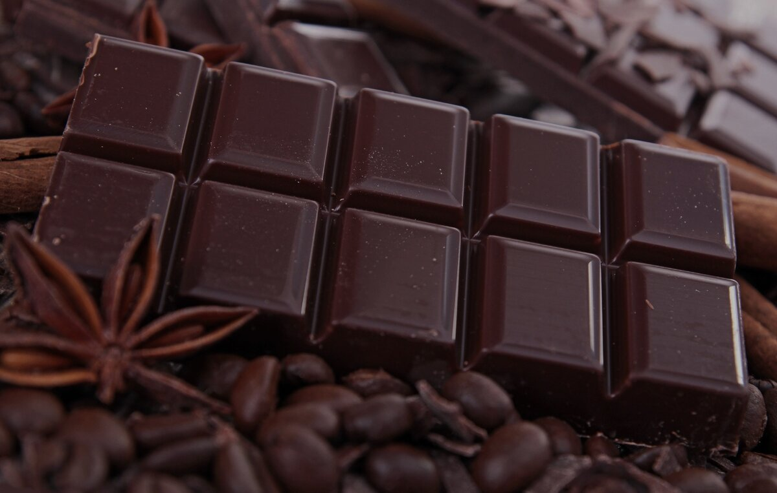
Праздник шоколада
Всемирный день шоколада — праздник, отмечаемый ежегодно 11 июля.
Почему же шоколад стал всеобщим, практически всемирным любимцем, до такой степени, что его почитатели придумали оригинальный праздник День шоколада. Древнее лакомство заслужило внимания не только благодаря своим вкусовым качествам, но и многовековой истории. Первые десерты из шоколада появились несколько тысячелетий назад и подавались в виде напитков.

Заключение
По результатам своей работы я узнала, что шоколад любят как взрослые, так и дети. Он пользуется большим спросом. Для себя я узнала, что в малых количествах шоколад полезен для ума. Но если употреблять его в больших количествах он может быть вреден.

Список литературы
1.Интернет.
https://zatusim.com/neobychnye-p
razdniki/den-shokolada.html
2.Интернет.
https://orehitut.ru/plody/derevo-kakao-i-ego-opisanie/
3.Интернет.
https://infourok.ru/proekt-shokolad-vred-ili-polza-4224732.html
4.Интернет.
https://img-cdn.brainberries.co/wp-content/uploads/2020/01/kakao-01-768x968.jpg

